Titel der Masterarbeit (maximal drei Zeilen!)
Vorlage für Masterarbeiten an der Fakultät für Technische
Wissenschaften, Universität Innsbruck (Untertitel optional)

Vorname Nachname, Titel
Innsbruck, Monat Jahr

Masterarbeit
eingereicht an der Universität Innsbruck, Fakultät für
Technische Wissenschaften zur Erlangung des akademischen Grades
DiplomingenieurIn

Diese Masterarbeit ist der Vertiefungsrichtung „Umwelttechnik und Verkehrswesen“ des Masterstudiums Umweltingenieurwissenschaften zugeordnet.

Über Antrag der/s Studierenden wurde der Ausschluss der Benützung der Masterarbeit gemäß § 86 Abs. 4 UG bis zum 1. Jänner 2020 genehmigt.

BeurteilerIn:
Titel Vorname Nachname der/des Beurteilerin / Beurteiler
Institut für Infrastruktur
Arbeitsbereich für Intelligente Verkehrssysteme
(Beurteiler ist gleichzeitig Betreuer der Masterarbeit.
Der Mitbetreuer kann nicht als Beurteiler fungieren.)

Betreuerin / Betreuer | Titel, Name, Institut, Arbeitsbereich
Mitbetreuerin / Mitbetreuer | Titel, Name, Institut, Arbeitsbereich

Danksagung
Optional. Falls dieser Abschnitt nicht erwünscht ist, einfach löschen oder leer lassen.

Kurzfassung
Die Kurzfassung gibt einen Überblick über den Inhalt der Arbeit. Verpflichtend!
Gegenstand der hier vorgestellten Arbeit ist eine Dokumentvorlage für Masterarbeiten an der Universität Innsbruck – Institut für Infrastruktur, AB Intelligente Verkehrssysteme. Sie kann natürlich auch für andere wissenschaftliche Arbeiten (z.B. Bachelorarbeiten, Seminararbeiten, etc.) dienen.
Die Dokumentvorlage ist über den Arbeitsbereich hinaus nutzbar. Die Dokumentvorlage stellt ein Angebot dar, das von den Studierenden genutzt werden kann, dessen Verwendung aber nicht verpflichtend ist. Die existierenden Regelungen zu Abschlussarbeiten bleiben dabei unberührt. Diese Dokumentvorlage wurde zur Verwendung im Textverarbeitungssystem Microsoft Word erstellt. Die hier vorliegende Arbeit ist selbst mit dieser Dokumentvorlage geschrieben und kann in formaler Hinsicht als Muster für die Abfassung von wissenschaftlichen Arbeiten verwendet werden. Auf diese Weise lässt sich die Einhaltung der für wissenschaftliche Arbeiten geltenden Formatvorgaben weitgehend automatisieren, wodurch sich die Qualität der wissenschaftlichen Arbeiten hinsichtlich formaler Kriterien erhöht und sich der Beratungsaufwand verringert.
Schlagwörter: Dokumentvorlage, wissenschaftliche Arbeit, Bachelorarbeit, Masterarbeit, Universität, Textverarbeitungssystem, Microsoft Word

Abstract
A style sheet for theses (e.g., master theses, bachelor theses, seminar theses) is being presented. This style sheet may be used by any student, its utilization, however, is not obligatory in our university. The style sheet is designed for the Microsoft Word text processing system. This document itself is written by using the developed style sheet and can be used as a template for the production of theses. In this way, the fulfillment of the existing formatting guidelines will be automated to a large extent, thus raising the quality of theses with respect to formal criteria as well as reducing the need for training and consulting. Compulsory!
Keywords: style sheet, thesis, bachelor thesis, master thesis, university, text processor, Microsoft Word

Inhaltsverzeichnis
Danksagung 2
Kurzfassung 3
Abstract 4
Inhaltsverzeichnis 5
Abbildungsverzeichnis 6
Tabellenverzeichnis 7
Abkürzungen 8
1 Einleitung 9
1.1 Problemstellung 9
1.2 Zielsetzung 9
1.3 Methodische Vorgehensweise 10
1.3.1 Überschrift 3 10
2 Kapitel zum Thema 11
3 Schlussfolgerungen 122
4 Zusammenfassung 133
5 Literaturverzeichnis 14
6 Anhang 166
Verpflichtungs- und Einverständniserklärung 17

Abbildungsverzeichnis
Abbildung 1: Beschriftung 10

Tabellenverzeichnis
Es konnten keine Einträge für ein Abbildungsverzeichnis gefunden werden.

Abkürzungen
UIBK Universität Innsbruck

Einleitung

Problemstellung
Die Einleitung einer Arbeit beschreibt das Thema mit seinem Hintergrund und grenzt es ein. Dies sollte möglichst präzise geschehen, da es die Ausarbeitung sehr erleichtert. Außerdem enthält die Einleitung die Zielsetzungen und Thesen der Arbeit, d.h. die Fragestellungen, unter denen das Thema behandelt wird. Auch hier empfiehlt sich eine möglichst präzise Formulierung.
In Word werden Absätze als Endlostexte ohne Verwendung der Entertaste eingegeben. Der Zeilenumbruch wird von Word automatisch vorgenommen, und zwar je nach Wahl bzw. Formatvorlage linksbündig, zentriert, rechtsbündig oder mit beidseitigem Randausgleich (Blocksatz). Das Betätigen der Entertaste bewirkt das Setzen einer Absatzmarke und schließt dadurch den Absatz ab.
Die Formatvorlagen legen oft Abstände zu vorangegangenen bzw. nachfolgenden Absätzen fest. Diese Abstände sollten im Normalfall ausreichen und brauchen nicht verändert zu werden.
Wörtliche Zitat und Gedanken, die von jemandem anderen übernommen werden, müssen entsprechend gekennzeichnet sein. Eine nicht gekennzeichnete Anleihe ist ein Plagiat und daher nicht statthaft. Für direkte Zitate gilt die Empfehlung, diese nur zu verwenden, wenn es nötig ist und wenn die Zitate mehr verdeutlichen, als Sie es selbst formulieren könnten. Beachten Sie bei direkten Zitaten auch, dass längere Zitate argumentativ eingeleitet und in ihren Fließtext eingebettet werden müssen.
Zitierweise: Literatur wird mit Namen des Autors und Jahr der Veröffentlichung in den Text eingefügt z.B. am Ende des Satzes ein Autor (MUSTERMANN, 2001) oder zwei Autoren MUSTERMANN/MUSTERFRAU, 2012) oder mehre Autoren (MUSTERMANN et. al, 2012) oder wenn es passt im Text z.B. „wie MUSTERMANN 2001 feststellt“ oder „laut MUSTERMANN und MUSTERFRSAU (2012) ist es…“
In Fußnoten werden nur Ergänzungenfestgehalten.

Zielsetzung
Text einfügen

Methodische Vorgehensweise
Text einfügen
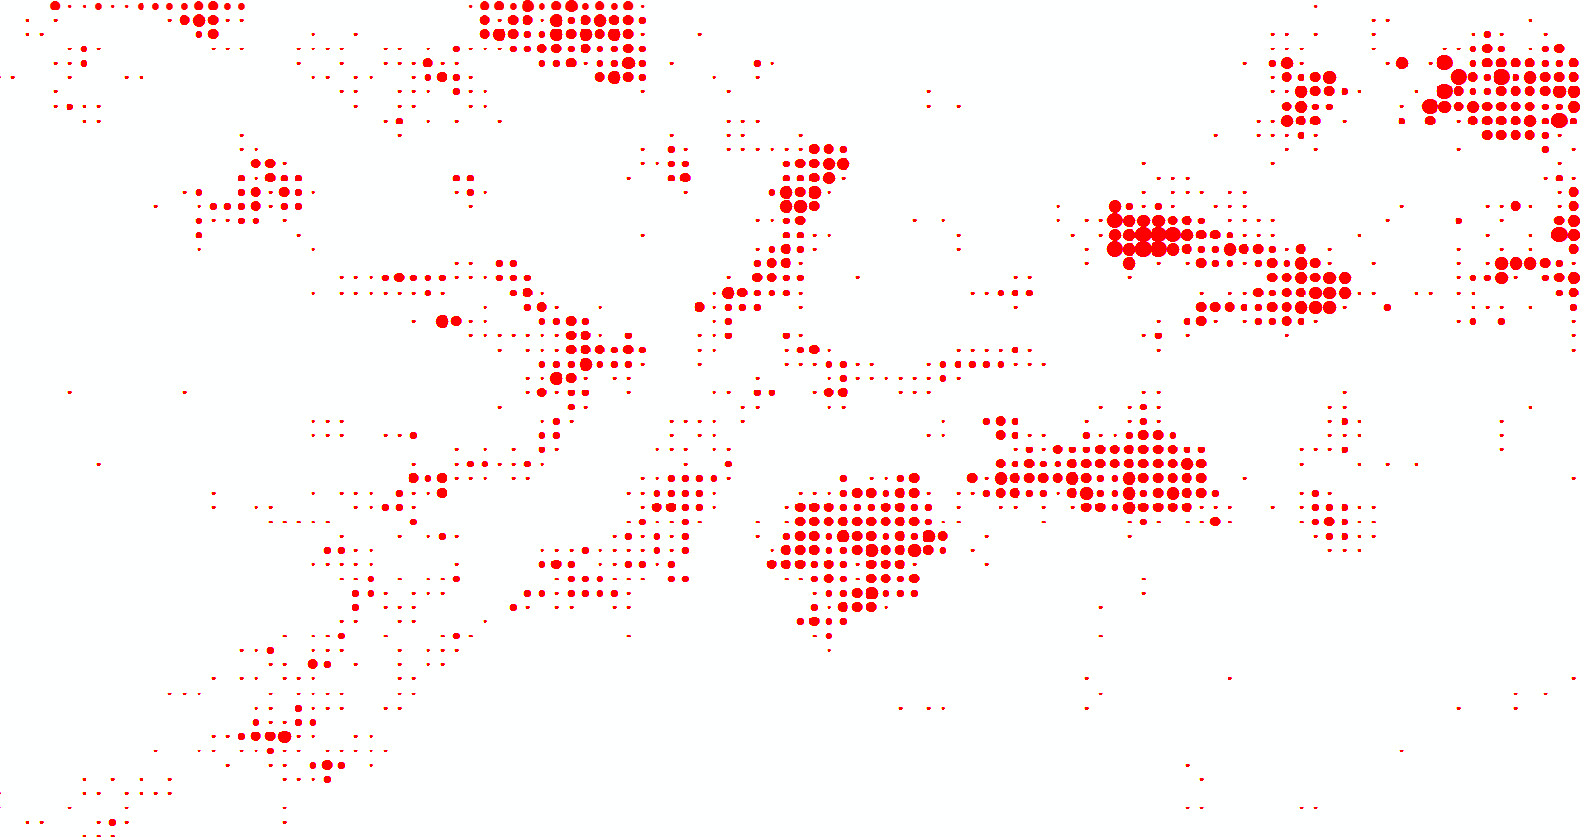
Abbildung 1: Beschriftung

Überschrift 3
Text einfügen

Kapitel zum Thema
Im Hauptteil, der entsprechend untergliedert werden kann, werden die Ergebnisse der Literaturrecherche bzw. der durchgeführten Analysen beschrieben.
Bemühen Sie sich um eine geradlinige Darstellung mit einem logischen Aufbau. Achten Sie darauf, vollständige Sätze zu schreiben. Achten Sie auch die Verständlichkeit des Textes. Ein klarer Ausdruck zeigt, dass Sie sich Ihrer Sache sicher sind, wohingegen schwammige Formulierungen Zweifel daran aufkommen lassen, ob Ihre Darlegungen wirklich durchdacht sind. Zur Erinnerung sei noch erwähnt, dass ein Absatz nicht nur aus einem Satz und ein Unterkapitel nicht nur aus einem Absatz besteht.
Zu einem klaren Ausdruck gehört auch der konsequente Gebrauch der fachlichen Terminologie. Wenn Sie Fachbegriffe verwenden, achten Sie aber immer darauf, sie immer in derselben Bedeutung zu gebrauchen und definieren Sie diese, falls nötig.

Schlussfolgerungen

Zusammenfassung
Kurze Darstellung der durchgeführten Arbeit und der wesentlichen Ergebnisse. Im Schlussteil, der Zusammenfassung, wird wieder auf die anfängliche Problem- und Fragestellung und Zielsetzung eingegangen, es wird diskutiert, inwieweit sie im Hauptteil gelöst und beantwortet bzw. erreicht werden konnten, welche Fragen offen bleiben oder welche weiteren Arbeitsschritte zu ihrer Darlegung noch nötig sind.

Literaturverzeichnis
Es ist darauf zu achten, dass im Literaturverzeichnis die Quellen systematisch und mit vollständigen Angaben angeführt werden. Grundsätzlich bestehen hier mehrere Möglichkeiten. Eine davon ist eine Zitierweise in Anlehnung an DIN 1505:
Bei Büchern und anderen selbständigen Schriften: Zuname, abgekürzter Vorname aller Verfasser, Erscheinungsjahr in runder Klammer, Buchtitel. Erscheinungsort, Auflagenbezeichnung, ggf. Reihenangabe in runder Klammern, Verlag, Erscheinungsort. Trennung der Angaben durch Kommata ",", ausgenommen den Titel mit "." und am Ende ein Punkt "." Beispiel:
Viner, H.; Abbott, P.; Dunford, A.; Dhillon, N.; Parsley, L.; Read, C. (2006): Surface texture measurement on local roads. Published Project Report PPR 148, Transportation Research Laboratory, Wockingham.
Bei Sammel- und Beitragswerken: Zuname, abgekürzter Vorname aller Verfasser, Erscheinungsjahr in runder Klammer: Beitragstitel. In: Titel des Sammelwerkes, Herausgeber (Hrsg.), Verlag, Erscheinungsort, Seitenzahl (erste und letzte Seite). Beispiel:
Lu, Q.; Harvey, J. T. (2006): Evaluation of Hamburg Wheel-Tracking Device Test with Laboratory and Field Performance Data. In: Transportation Research Record, No. 1970, Transportation Research Board, Washington, D.C., 25 – 44.
Bei Aufsätzen aus Zeitschriften: Zuname, abgekürzter Vorname aller Verfasser, Erscheinungsjahr in runder Klammer: Titel des Aufsatzes. Kurztitel der Zeitschrift, Band- oder Jahrgangszahl, Heft- oder Lieferungsnummer, Verlag, Erscheinungsort, Seitenzahl (erste und letzte Seite). Beispiel:
Karcher, C. (2007): Prognose und Bewertung des Verformungsverhaltens von Splittmastixasphalt mit dem Druckschwellversuch. Straße und Autobahn, 58, 4, Kirschbaum Verlag, Bonn, 190 – 195.
Bei Technischen Regelwerken: Herausgeber, Erscheinungsjahr in runder Klammer: Titel des Regelwerkes. Verlag, Ort. Beispiel:
FGSV - Forschungsgesellschaft für Straßen- und Verkehrswesen (2006): Technische Lieferbedingungen für Bauprodukte zur Herstellung von Pflasterdecken, Plattenbelägen und Einfassungen, Ausgabe 2006 (TL Pflaster StB 06). FGSV Verlag, Köln.

Internetquellen werden wissenschaftlich als problematisch angesehen. Falls sie benutzt werden, sollten sie folgendermaßen zitiert werden:
Name, Vorname: Titel. URL (Abfragedatum). Beispiel:
Melcher, Richard A.: „DUSTING OFF THE BRITANNICA“. In: Business Week (Archives). Stand: 9. Oktober 1997. http://www.businessweek.com/1997/42/b3549124.htm (abgerufen am 22. Oktober 2006).
In vielen Internetquellen ist weder ein Autor noch irgendein Datum angegeben, so dass diese Zusatzinformationen entfallen müssen. Manchmal kann anstelle des Autors eine Organisation oder Institution genannt werden, die quasi als Herausgeber fungiert. Auch das Impressum einer Internetseite kann hier hilfreich sein. Entscheidendes Kriterium ist immer die Nachvollziehbarkeit: Der Autor muss so viele Angaben machen wie nötig, damit der Leser die Quelle uneingeschränkt nachvollziehen kann.
Oft wird mittlerweile auch generell eine vereinfachte Zitierweise in wissenschaftlichen Arbeiten benutzt:
URL (Abfragedatum). Beispiel:
http://www.bifab.de/unternehmen/index.html (22. Oktober 2006).
Soweit möglich, sollten immer die vollständigen bibliographischen Angaben aufgenommen werden.

Anhang

Verpflichtungs- und Einverständniserklärung
Ich erkläre, dass ich meine Masterarbeit selbständig verfasst und alle in ihr verwendeten Unterlagen, Hilfsmittel und die zugrunde gelegte Literatur genannt habe.
Ich nehme zur Kenntnis, dass auch bei auszugsweiser Veröffentlichung meiner Masterarbeit der Arbeitsbereich und das Institut, an dem die Masterarbeit abgefasst wurde, und die Betreuerin / Betreuer zu nennen sind.
Ich nehme zur Kenntnis, dass meine Masterarbeit zur internen Dokumentation und Archivierung sowie zur Abgleichung mit der Plagiatssoftware elektronisch im Dateiformat „pdf“ ohne Kennwort-schutz bei der / dem Betreuerin / Betreuer einzureichen ist, wobei auf die elektronisch archivierte Masterarbeit nur die / der Betreuerin / Betreuer der Masterarbeit und das studienrechtliche Organ Zugriff haben.

Innsbruck, am TT.MM.JJJJ Vorname NACHNAME

Das sind Erklärungen, Klarstellungen oder Exkurse, die vom Hauptgedankengang im laufenden Text ablenken würden für den Interessierten aber hilfreich sein können. Fußnoten werden wie ein Satz behandelt, daher beginnen sie mit einem Großbuchstaben und am Ende wird ein Punkt gesetzt. Die Lesbarkeit eines Textes wird durch Fußnoten (am Ende der Seite) besser unterstützt als durch Anmerkungen bzw. Endnoten (am Ende des Textes).

